Felhasználói/Ügyintézői segédlet
az egyszeri foglalkoztatást ösztönző juttatás elszámolásához

Az egyszeri foglalkoztatást ösztönző juttatás elszámolásához egy új funkció bevezetésével kívánunk segítséget nyújtani a foglalkoztatóknak. Ez az új funkció az Elszámolások/Bérköltség panelen az elszámolási lista menüsorának utolsó nyomógombjával érhető el, mely nyomógombon a „Járulék átszámolás egys.berk.” (járulék átszámolás egyszeri bérkompenzáció miatt) felirat szerepel.

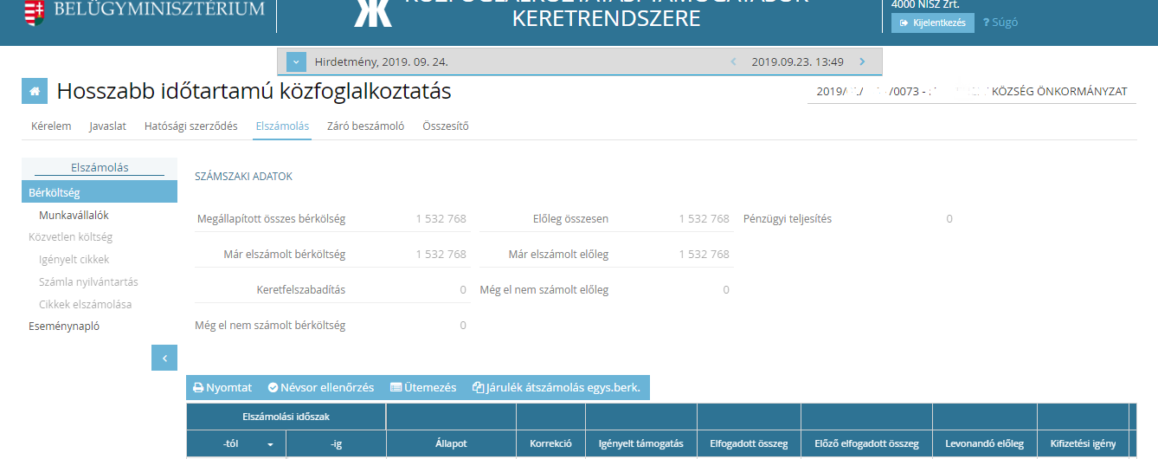

A funkció használatának feltétele, hogy a
- Kincstári körbe tartozó foglalkoztatók esetében legalább rögzített állapotban kell lennie a szeptember havi közfoglalkoztatási bérek elszámolásának.
- a nem Kincstári körös foglalkoztatók esetében annak a havi elszámolásnak kell szerepelnie a KTK-ban, amellyel összevontan számfejtették az egyszeri juttatás összegét. Az Ő esetükben ez a hónap lehet az augusztus vagy a szeptember.
A továbbiakban azt a hónapot, amelynek havi elszámolásával együtt kell kezelni az egyszeri juttatás összegét referencia hónapnak nevezzük.

Felhívjuk a figyelmet arra, ha a közfoglalkoztatónak több folyamatban lévő támogatása van, az átszámolást akkor célszerű elvégezni, amikor minden támogatási ügyénél a referencia hónap elszámolásai legalább rögzített állapotban vannak és a távollétek (állásidő, táppénz, betegszabadság stb.) felvezetésre kerültek.
Példa:
A közfoglalkoztatónak van járási, hosszabb és országos támogatása, de ebből még csak a járási és a hosszabb támogatások elszámolása került rögzítésre. Amennyiben elindítjuk az egyszeri juttatás átszámolását a járási és hosszabb programban érintett személyeknél az átszámolás meg fog történni, de az országos programban érintett személyeknél csak az egyösszegű juttatás összege után fogja a kedvezményes mértékű szociális hozzájárulási adó összegét meghatározni.
Tehát hibát nem jelez a program, ha nincs minden támogatási formánál az elszámolás felrögzítve, de mind a foglalkoztatónak, mind az ügyintézőnek fokozottan kell figyelnie arra, hogy a később rögzített elszámolás tekintetében is megtörténjen az egyösszegű juttatás átszámolása. Emiatt minden esetben az általunk javasolt metódust javasoljuk.

Fontos, hogy az átszámolás funkció csak akkor indítható, ha az egyszeri juttatás elszámolásának állapota rögzített, beküldött vagy pénzügyileg teljesített állapotú. Elfogadott állapotú elszámolásra átszámolás nem indítható, mert nem lehet megállapítani, hogy az elszámolás átemelésre került-e az IR-be vagy sem. A referencia hónapra rögzített elszámolások állapota nincs hatással az egyösszegű juttatás átszámolására.

Egyszeri foglalkoztatást ösztönző juttatás elszámolása
Az egyszeri juttatás elszámolása a szokásos módon történik a névsorgenerálásig, mint a normál elszámolások esetében. A névsor generálásakor a program a foglalkoztatottakhoz a teljes támogatási összegre a 17,5 %-os mértéknek megfelelő összegű szociális hozzájárulási adót generál be.
A névsor generálást követően vissza kell lépni a Bérköltség menüsorra és el kell végezni a járulék összegének átszámolását. Amennyiben nem történik meg a járulék összegének az átszámolása, az elszámolás nem küldhető be, a program tiltó üzenetet küld:
„A referencia hónap üres ezért nem küldhető be.
Kérem futassa meg a járulék átszámolás funkciót.”

A „Járulék átszámolás egys.berk.” nyomógombra megnyílik egy ablak, ahol rögzíteni kell a referencia hónapot. Referencia hónap mező alapértelmezetten üres, mely a választólistából tölthető a 2019.08 vagy a 2019.09 dátumokkal. Más dátumot nem fogad el a program. Nettó finanszírozási körbe tartozó foglalkoztatóknál (pl. önkormányzatoknál) a referencia hónap minden esetben 2019.09. hó. Egyéb dátum rögzítése esetén a „járulék átszámolás” funkció gombra nyomva a mező kiürítésre kerül, és megjelenik egy figyelmeztető üzenet, hogy
„A Referencia hónap kitöltése kötelező!”

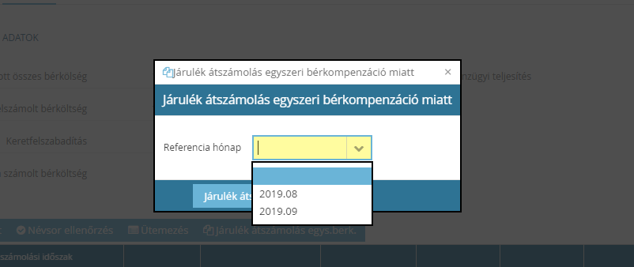

A referencia hónap megadását követően a „járulék átszámolás” nyomógombra megtörténik a szociális hozzájárulási adó összegének átszámolása. Az átszámolás foglalkoztatottanként történik és az egyösszegű juttatás összegéhez a referencia hónapból az egyén elszámolásából a „Tárgyhónapra járó járandóság TB ellátás nélkül (Ft)” mezőben szereplő összeg kerül hozzáadásra. E két összeg képezi az alapját az egyösszegű juttatás szociális hozzájárulási adó összegének kiszámításához.

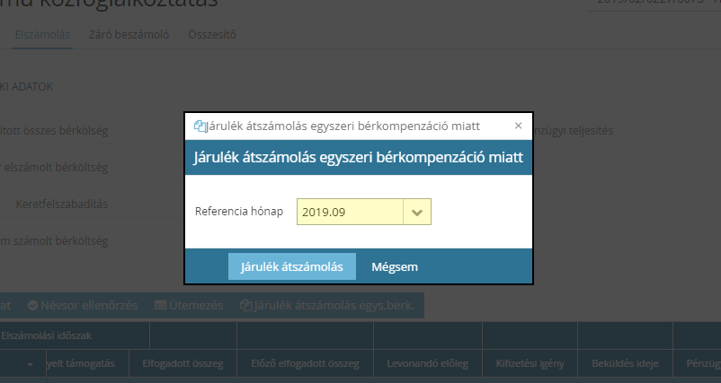

Az egyösszegű juttatás elszámolási tételeiben csak az „Igényelt járulék támogatás (Ft)” mező adatának módosítására van lehetőség. A mezőben szereplő összeget felfelé maximum 2 forinttal lehet növelni, lefelé bármilyen összeggel lehet csökkenteni. Az összeg módosítása esetén figyelmeztető üzenetet küld a program, de az adatok elmenthetőek:
„Figyelem a megadott összeg eltér a program által számolt értéktől!”

Amennyiben 2 forintnál nagyobb összegű módosítás kerül rögzítésre a program hibaüzenetet küld és az adatok nem menthetőek:
„Mentés nem sikerült! Az igényelt járulék-támogatás (Ft) nem lehet nagyobb,
mint: <számolt érték plusz 2 forintnak megfelelő összeg> Ft.”

Az átszámolást követően az elszámolási eljárás a normál elszámolási folyamatnak megfelelően megy tovább.
A referencia hónap dátuma kiírásra kerül az elszámolási tétel utolsó mezőjébe.

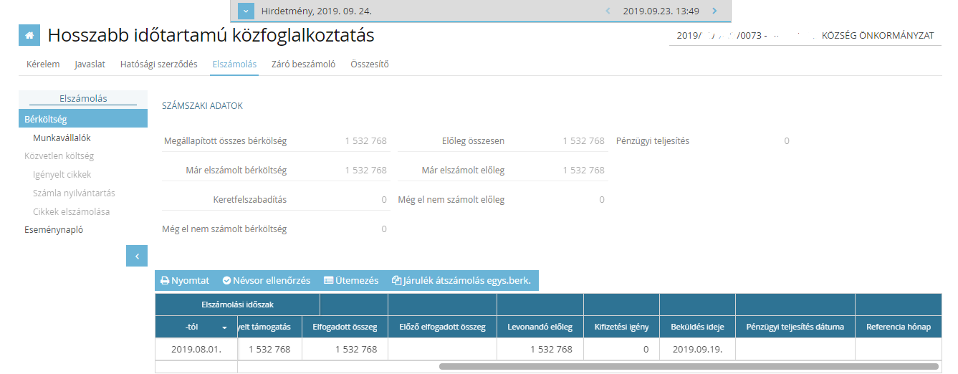

Felhívjuk a figyelmet az előleg kezelésére is. Az elszámolásba automatikusan felírásra kerül az igényelt előleg teljes összege, mely az átszámolást követően magasabb összegű lesz, mint az igényelt támogatás összege. Ekkor hibaüzenetet küld a program

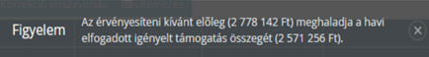

Ilyen esetben az érvényesíteni kívánt előleg összegét le kell csökkenteni az elfogadott igényelt támogatás összegére.
Fontos!
Nem lenullázni és úgy beírni az összeget, hanem felülírni az eredeti összeget a támogatás összegével.

Egyszeri foglalkoztatást ösztönző juttatás elszámolásának korrekciózása
Ha a későbbiek egy olyan normál havi elszámolás kerül korrekciózásra, amelyben olyan személy elszámolása szerepel, aki egyösszegű foglalkoztatást ösztönző juttatásban is részesült akkor a program az alábbi figyelmeztető üzenetet küldi:
„Az adott havi elszámoláshoz kapcsolódik egyszeri bérkompenzációs elszámolás.
Kérem ellenőrizze, hogy a korrekcióban érintett személyek szerepelnek-e az egyszeri bérkompenzációs elszámolásban. Amennyiben igen, akkor az egyszeri bérkompenzációs elszámolásban is korrekciózni kell az adott foglalkoztatotthoz kapcsolódó elszámolást.”

Az egyszeri bérkompenzációs elszámolás korrekcióját nem az eddigi gyakorlatnak megfelelően kell kezelni. A korrekció indítása ebben az esetben a „Járulék átszámolás egys.berk.” funkció indításával történik.

Budapest, 2019. október 3.

